FAČR - Městský fotbalový svaz v Brně

639 00 Brno, Vídeňská 470/9

Telefon: 542 212 675 e-mail : mefs@fotbalbrno.cz
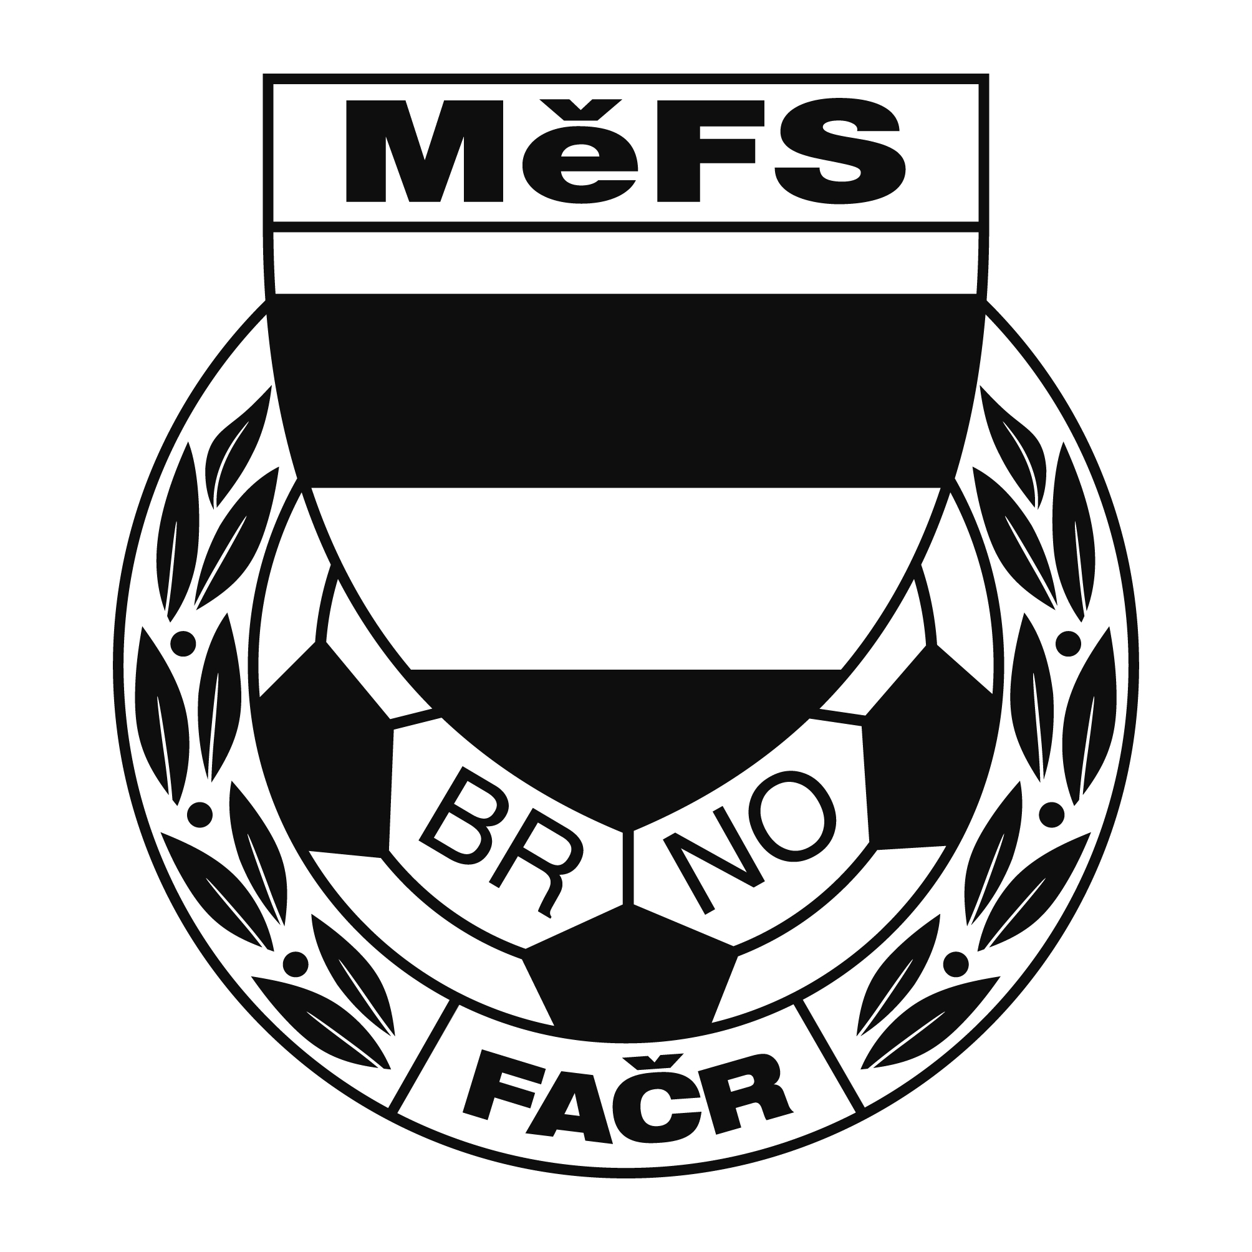

NOMINAČNÍ LISTINA

výběru MěFS, hráčů U 12

Akce: Meziokresní halový turnaj ml. žáků kategorie U-12 finálová část.
„O putovní pohár předsedy JmKFS“
Pod záštitou hejtmana Jihomoravského kraje
Termín akce: čtvrtek 6.2.2020
Místo konání: Sportovní hala Znojmo , F.J. Curie 5

Místo, datum a čas srazu: Brno, ul. Vojtova – u stadionu SK Moravská Slávia
ve čtvrtek 6. 2. 2020 v 6.30 hodin

Předpokládaný návrat: ve čtvrtek 6. 2. 2020 v 14.45 hodin

Nominační listina je současně žádostí o omluvení ve škole.

Nominace hráčů U 12 :

Příjmení a jméno | mateřský klub
Foltas Petr - brankář | FC Svratka Brno
Arifovič Dario | FC Svratka Brno
Křivánek Jan | TJ Start Brno
Adametz Oliver | TJ Start Brno
Lorenc Vojtěch | TJ Start Brno
Šlampa Petr | TJ Start Brno
Blahák Zbyněk | FC Soběšice
Salzman Adam | FC Soběšice
Derka Jan | FC Medlánky
Rudolf Matyáš - brankař | ČAFC Židenice 2011

Hráči si vezmou s sebou:
sálovou obuv se světlou podrážkou, brankáři vlastní výzbroj, kartičku pojištěnce.

Trenéři: Šrámek Jiří, Záleský David vedoucí: Dvořák Petr

V krajním případě lze vyrozumět telefonicky p. Dvořák Petr – tel. 739593355.

V případě neomluvené neúčasti nominovaných hráčů se klub vystavuje postihu dle článku 17 bod 3 RFS !

V Brně 27.1.2020

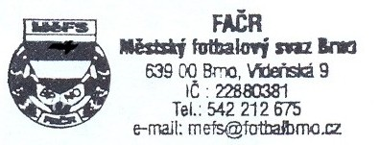
Mgr. Tomáš Němčanský, v.r. Mgr. Jan Maroši, v.r.
předseda KM MěFS předseda VV MěFS

Za správnost:

Libor Charvát
sekretář MěFS

